1. Selecione todos os animais​

SELECT * FROM Animais

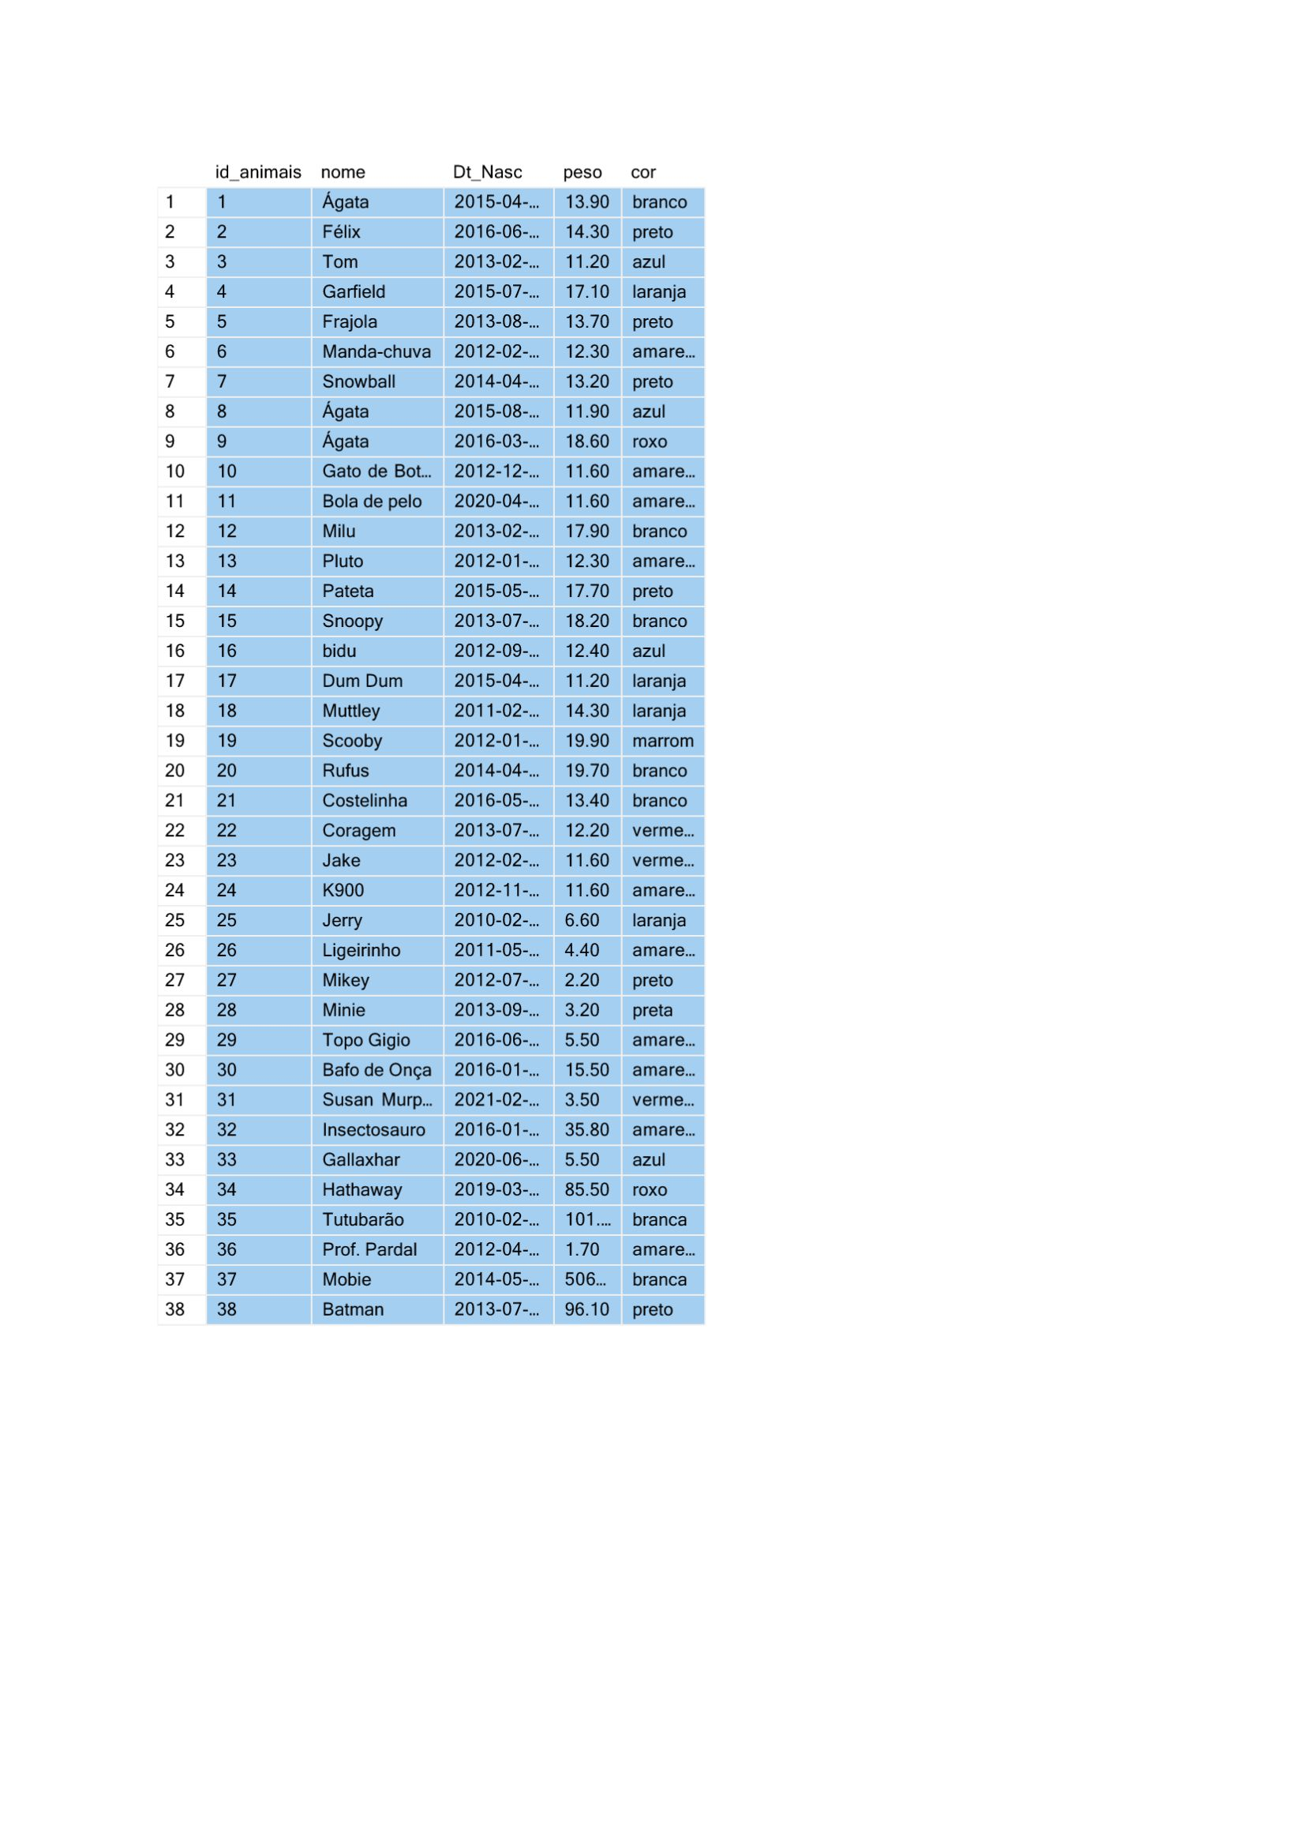

1. Selecione todos os animais que pesam menos que 50​

SELECT * FROM Animais

WHERE peso < 50

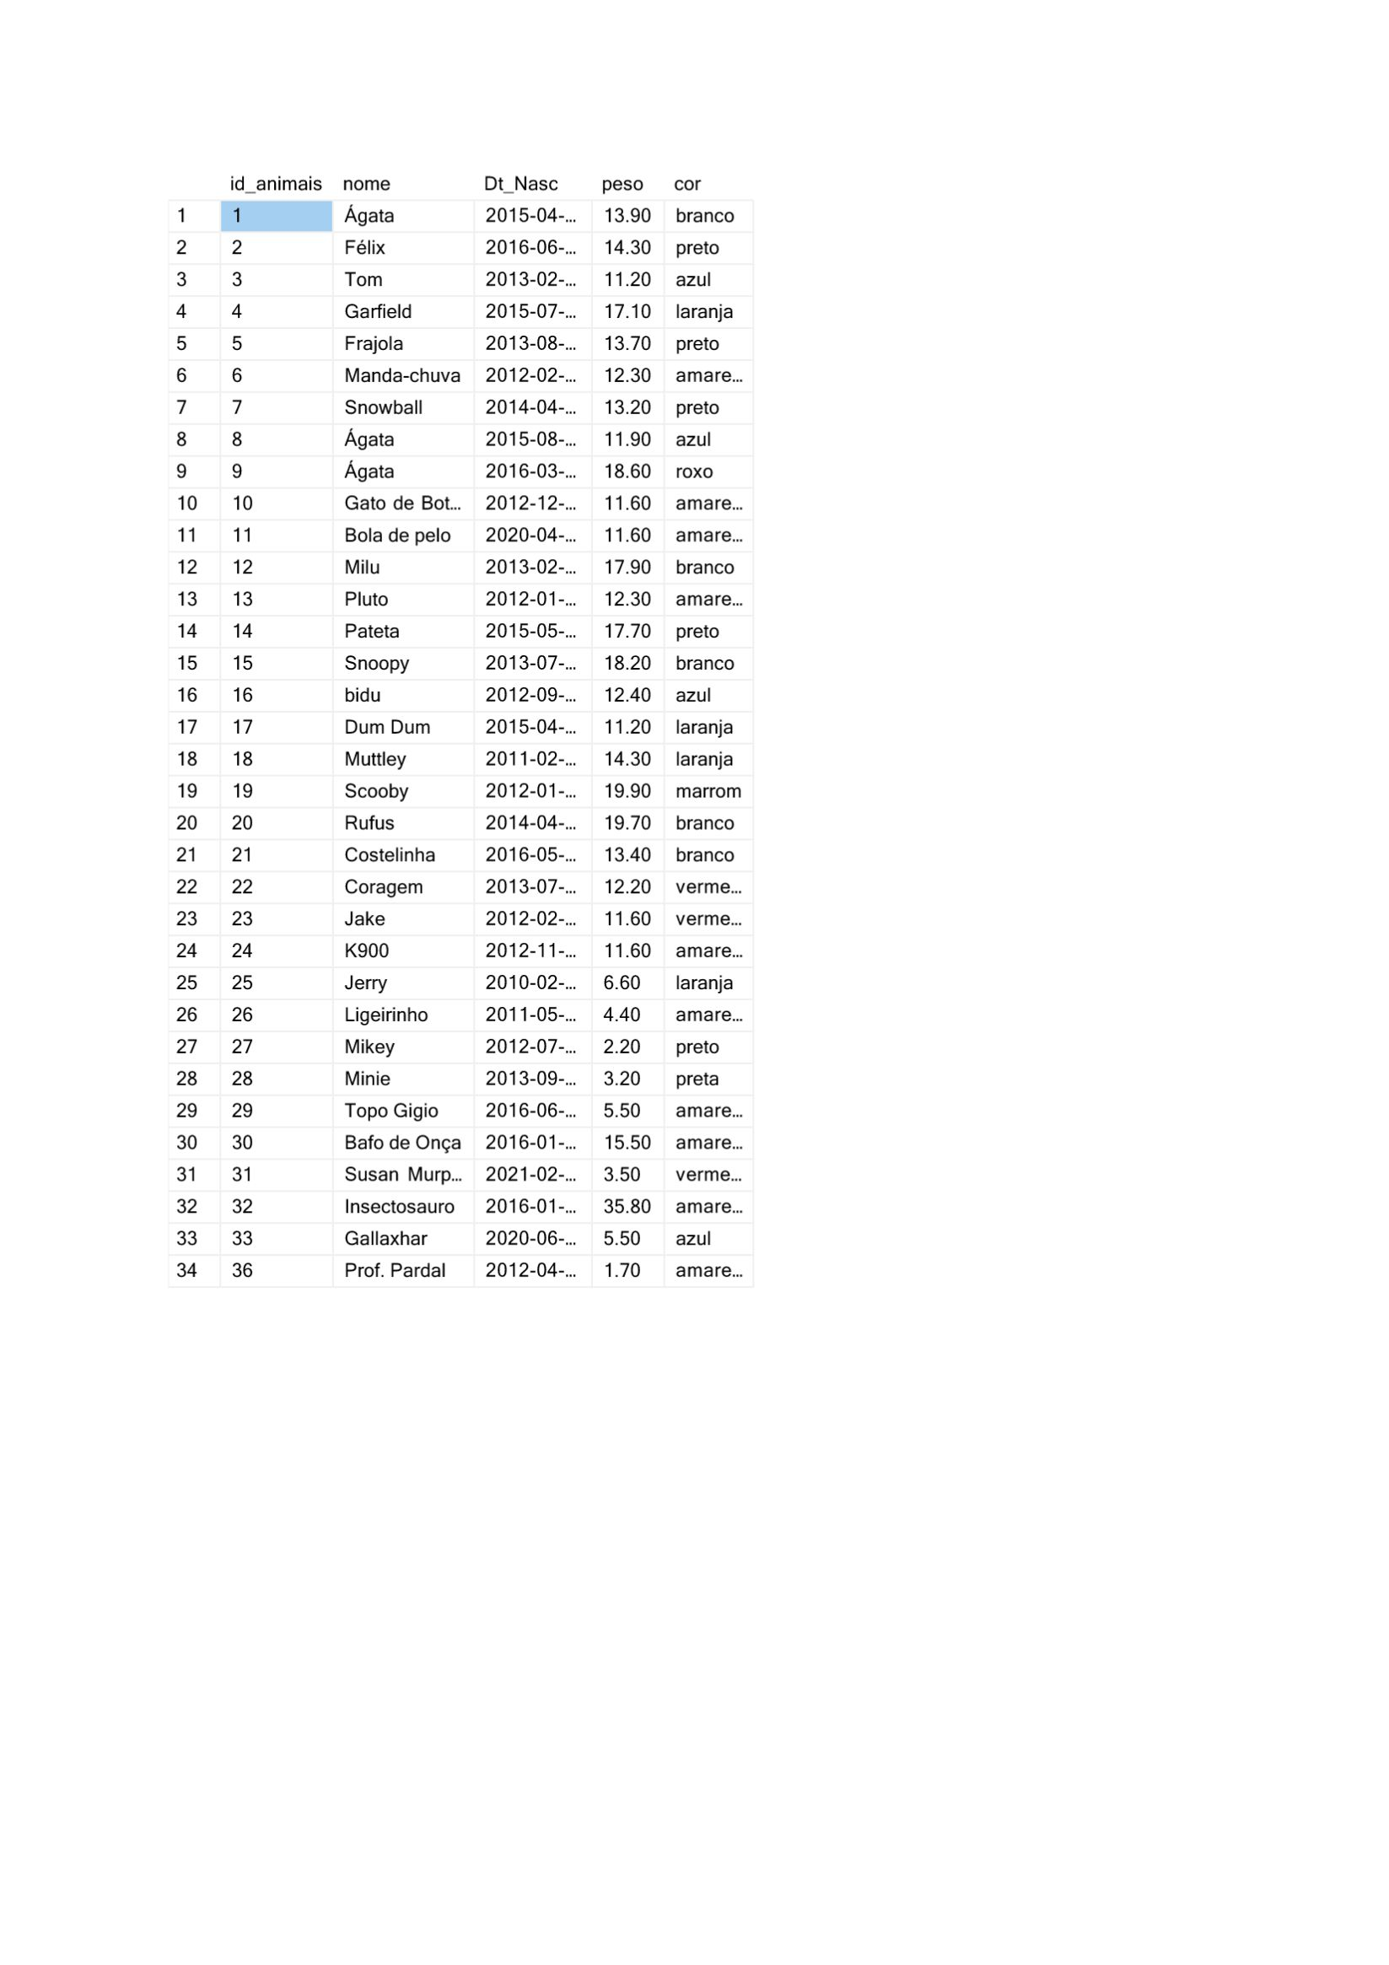

1. Selecione todos nasceram entre fevereiro e dezembro de 2015​

SELECT * FROM Animais

WHERE Dt_Nasc BETWEEN '2015-02-01' AND '2015-12-31'



1. Selecione todos os animais brancos que pesam menos que 20​

SELECT * FROM Animais

WHERE cor = 'branco' and peso < 20



1. Selecione nome, cor e peso de todos cujo nome comece com ’B’​

SELECT nome, cor, peso FROM Animais

WHERE nome LIKE 'B%'



1. Selecione nome, cor e peso de todos com cor vermelha, amarela, marrom e laranja​

SELECT nome, cor, peso FROM Animais

WHERE cor IN ('vermelha', 'amarela','marrom', 'laranja')



1. Selecione nome, cor, data de nascimento e peso de todos ordenados pelos mais jovens​.

SELECT * FROM Animais ORDER BY Dt_Nasc DESC

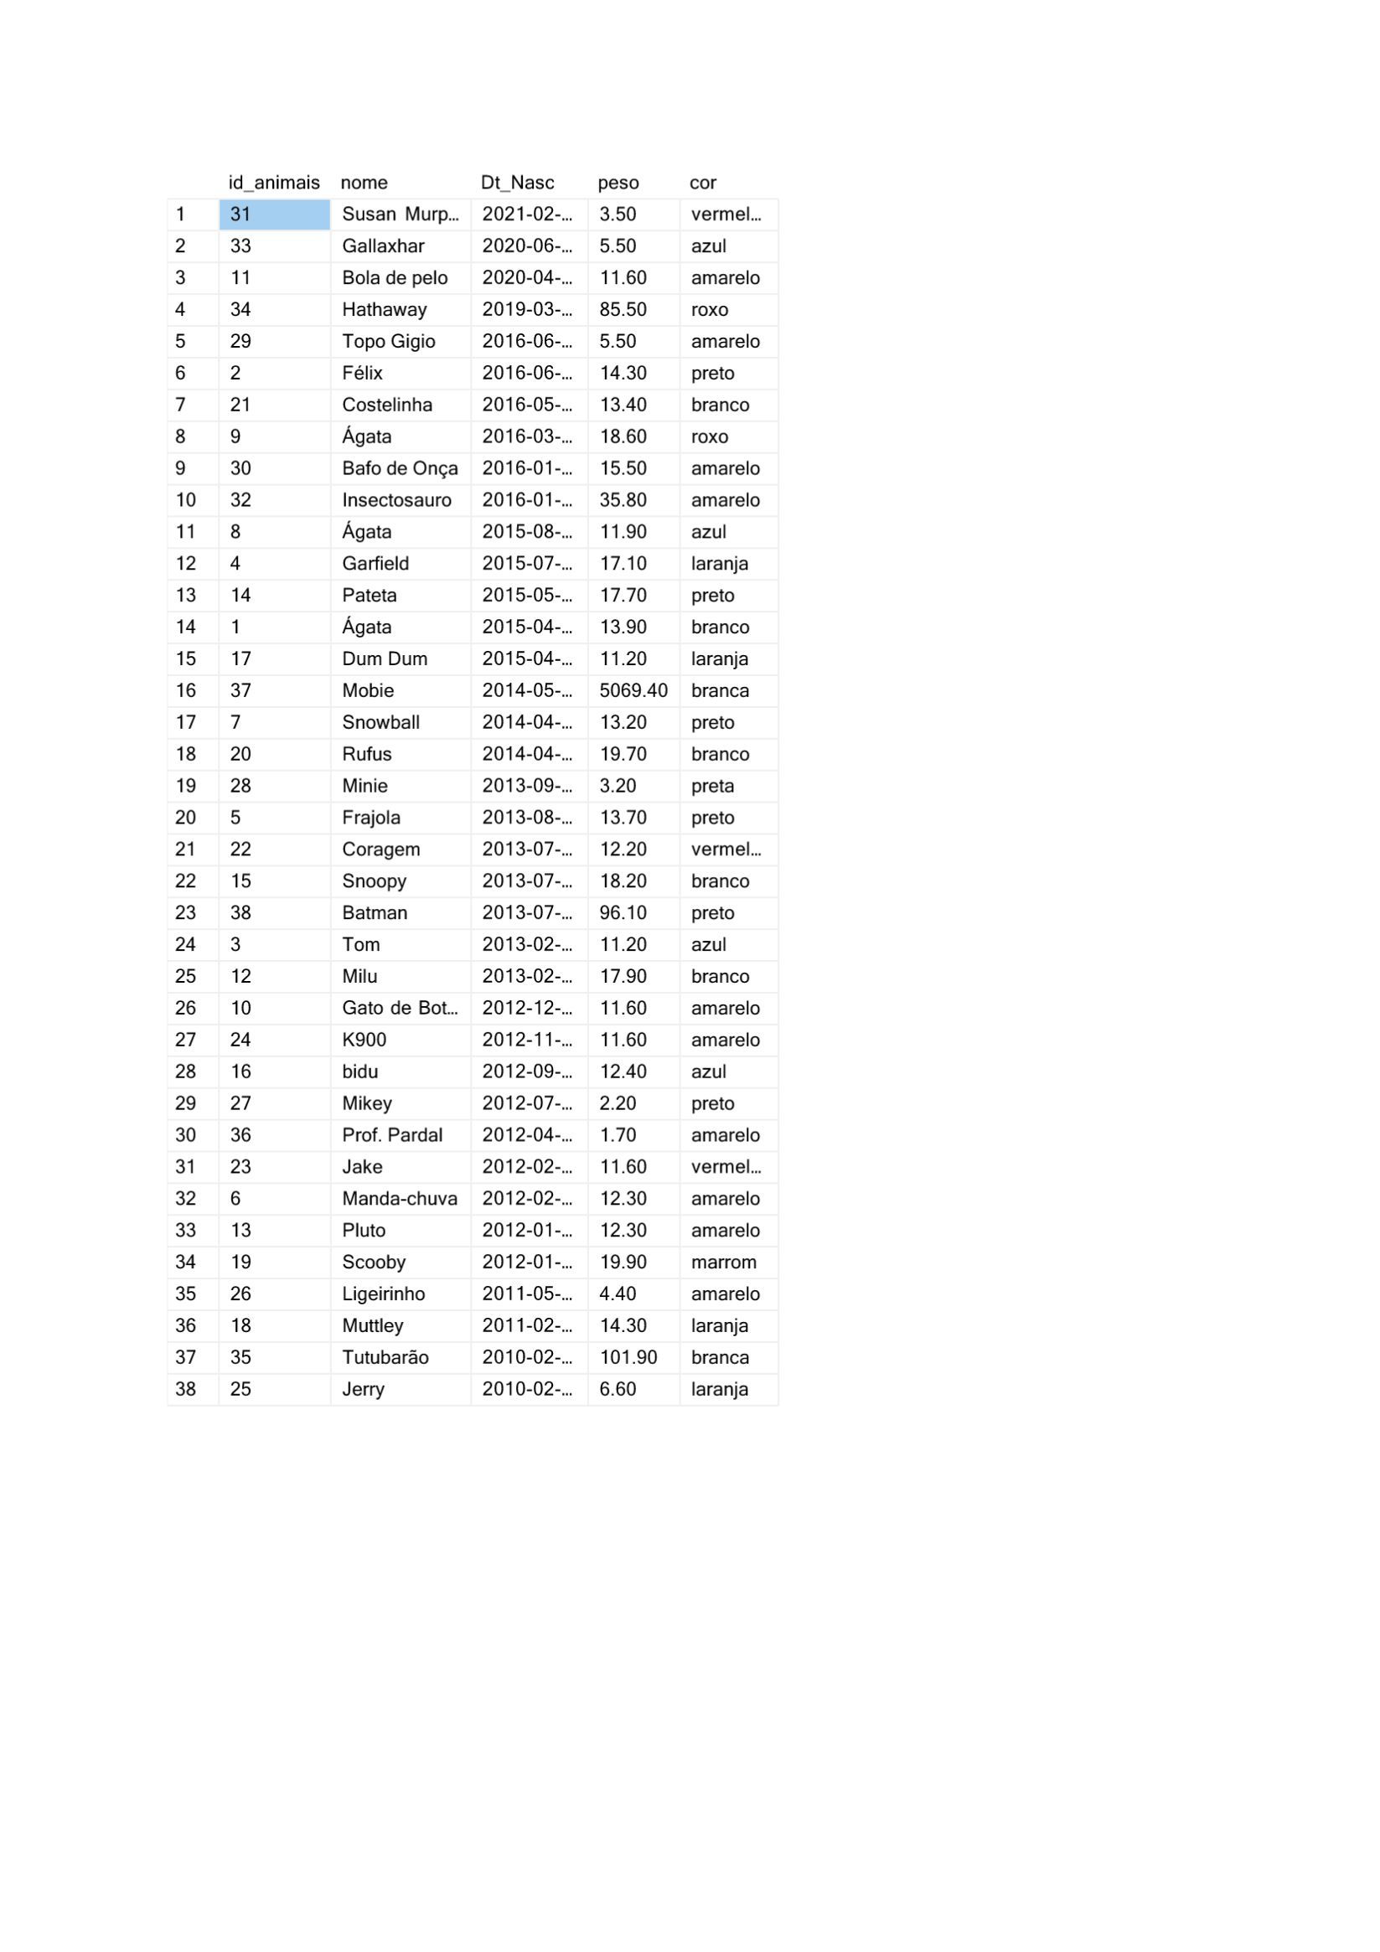

1. Selecione todos os animais cujo nome comece com 'C' e não sejam brancos​.

SELECT * FROM Animais

WHERE nome LIKE 'C%' AND cor = 'branco'



1. Selecione todos os animais cujo nome contenha 'ba'​.

SELECT * FROM Animais

WHERE nome LIKE 'ba%'



1. Selecione todos os animais com peso entre 24.7 e 18.1​.

SELECT * FROM Animais

WHERE peso > 18.1 AND peso < 24.7



1. Selecione todos os animais que o peso não seja maior que 30, com cor amarelo ou roxo e nascidos depois de 2012​

SELECT * FROM Animais

WHERE peso < 30 AND cor = 'amarelo' or cor = 'roxo' AND Dt_Nasc > '2012-01-01'



1. (Desafio) Selecione todos os capricornianos​